Изучение видового разнообразия хвойных пород и
определение их по разным признакам в объединении "Зелёный архитектор" в отделении дополнительного образования "Садово-архитектурного колледжа".

В условиях современного города дети редко знакомы даже с теми деревьями и кустарниками, которые регулярно встречаются в садах и парках. Немногие школьники знают естественную растительность нашего региона, произрастающую в пригородных лесах и лесопарках. такие выводы мы сделали при проведении туров по дендрологии на биологических олимпиадах. В связи с этим мы посчитали необходимым разработать практическое пособие для простого и быстрого ознакомления учащихся с видовым разнообразием растений.
Такая возможность у нас была как при работе с учащимися в кабинете , так и при выездах на природу в отделении дополнительного образования, и в школах. В него включены некоторые общие сведения о классах голосеменных и покрытосеменных растений.
Нужно учесть, что для кабинетной работы необходимо создание определённых условий. А именно:
-наличие наглядных пособий – иллюстраций, фотографий, коллекций семян, шишек, коры, гербария, видеоматериалов по данной теме;
-наличие живого растительного материала – веток, соцветий, листьев;
-наличие некоторого оборудования – лупы, бинокуляра, линейки,
препаровальных игл.
Следующим этапом после кабинетной проработки материала должна быть экскурсия в живую природу с целью закрепления полученных знаний и навыков на практике.
1. Общая характеристика хвойных деревьев.

Все древесные и полудревесные растения относятся к двум отделам растительного мира: голосеменным и покрытосеменным.
Отдел голосеменные представлен только древесными растениями. Своё начало голосеменные ведут с каменноугольного периода от одной из боковых ветвей папоротниковидных растений. Всего голосеменных насчитывается около 800 видов, из которых на долю хвойных приходится свыше 560.
Хвойные дали много родов и видов, в том числе важнейших образователей лесов земного шара.
Хвойные образуют леса на обширных пространствах Северной Евразии и Северной Америки, а также в южном полушарии, где их лесообразующая роль особенно значительна в Австралии и Южной Америке. В России хвойные леса занимают около 75 процентов всей лесопокрытой площади.
Хвойные существуют в разных жизненных формах, среди них есть: деревья-гиганты, древовидные стланцы, кустарники. Но преобладают деревья лесного типа.
Проводящая система их состоит преимущественно из трахеид.
Ветвление в одной плоскости (моноподиальное).
Листья игловидные (хвоя), линейные или чешуйчатые, жёсткие или мягкие, располагаются одиночно или пучками на укороченных побегах.
Одно- или двудомные, опыляются ветром.
Семена образуются в шишках или шишкоягодах, созревают в год опыления или только во второй-третий вегетационный сезоны.
Семяпочки хвойных могут образовываться на семенных чешуйках макростробилов. Семена не заключены в плод (чем и определяется название отдела голосеменные), всегда содержат питательную ткань – эндосперм, образующийся до оплодотворения – простое оплодотворение.
2. Строение листьев у хвойных пород.
Это узкие, вытянутые листья игольчатые, линейные, продолговатые, а также чешуйчатые листья эллипсовидного разреза. У листьев этих деревьев основная функция – максимально ограничить испарение. Это результат приспособления к среде, в которой хвойные растения живут. Это деревья севера и гор с суровым климатом и коротким летом. Чтобы наилучшим образом использовать этот период и не потерять время для развития новых листьев, хвойные деревья обычно их сохраняют зимой. Для того. Чтобы они выдержали тяжесть снега, мороз и недостаток воды, иглы должны иметь иную форму и анатомическое строение. Чем листовая пластинка лиственных деревьев. В них преобладают толстостенные клетки (кутикула), а на поверхности они часто защищены восковой (смолистой) оболочкой.
Характерной особенностью хвойных деревьев является то, что при наличии игл зимой они испаряют воды меньше, чем лишенное листьев лиственное дерево.
У хвойных деревьев их иглы не остаются на дереве в течение всей жизни. В промежутке времени от 2 до 10 лет эти иглы заменяются новыми. Продолжительность этих интервалов зависит от видов деревьев и условий среды. Сосна меняет свои иглы в более короткие интервалы, чем ель. Ель в свою очередь, в более низких местах – чаще. Чем она же в условиях Севера и высокогорья. Смена игл происходит постепенно. Благодаря этому крона дерева нам представляется всё время зелёной.
Определение хвойных растений по хвое.
А. Хвоя игольчатая, мягкая, опадающая, по 30-40 хвоинок в пучке -Лиственница (Фото1)
Б. Хвоя игольчатая жесткая:
- короткая(1,5-3см) четырехгранна – Ель (Фото2);
- короткая плоская с 2 белыми полосками на обратной стороне хвоинки – Пихта;
- хвоя длинная (3-15 м), по 2 хвоинки в пучке - Сосна обыкновенная (Фото3);
- длинная, по 5 хвоинок в пучке – Сосна сибирская кедровая (кедр сибирский) (Фото5).
Хвоя широкая (0,3-).5 см), расположена спирально - Тисс (Фото6).
В. Хвоя чешуйчатая:
-чешуйки мелкие (0,2 – 0,4 см), зелёные – Туя (Фото4);
- чешуйки закруглённые, крупные(0,6 -0,8см), бело-пёстрые – Туевик;
- чешуйки средние(0,5см), белые с обратной стороны – Кипарисовик;
- чешуйки острые, колючие – Можжевельник (Фото7).
Образование семян и плодоношение хвойных.
Термин «цветение» по отношению к хвойным деревьям употреблять нельзя – у них не бывает цветков. В научной литературе, говорят о пылении ели, сосны и других голосеменных растений. Это понятно: весной на их ветвях появляются органы размножения, отчасти напоминающие цветки и выполняющие сходные функции.
Ель пылит – «цветёт» заметнее остальных хвойных. Весной на концах ветвей можно видеть ярко-красные, величиной с напёрсток, женские шишечки, торчащие вверх. Это «младенческая» стадия той самой еловой шишки, большой и бурой, которую мы видим осенью. Женские шишечки состоят из тонких, нежных чешуек, похожих на лепестки цветков. Если аккуратно разломить юную шишечку и рассмотреть отдельный лепесток, то на его внутренней поверхности можно увидеть два крохотных бугорка. Это семяпочки, из которых впоследствии вырастают маленькие семечки, снабжённые плёнчатыми крылышками. Мужские шишечки мельче женских, имеют красную или зеленовато- жёлтую окраску. На наружной стороне чешуек хорошо заметны пыльники. Здесь вырабатывается пыльца – тонкий жёлтый порошок, который далеко разносится ветром.
У сосны женские шишечки располагаются по одной, две на самом конце молодого побега. Вначале шишечки очень малы – чуть больше булавочной головки. Строение их в общих чертах почти как у ели; здесь тоже можно найти крохотные чешуйки с бугорками-семяпочками. Шишечки-малютки, едва видимые простым газом, на второй год превратятся в большие деревянистые известные всем сосновые шишки. Мужские шишечки гораздо крупнее женских, и напоминают небольшие, слегка вытянутые горошины светло-жёлтого цвета. Они всегда собраны кучками. Каждая кучка сидит у основания молодого, только что появившегося побега, окружая его со всех сторон. Сосна пылит весной гораздо позднее ели, причем очень обильно.
Лиственница зимой стоит без хвои, и её можно принять за засохшую ель. Весной появляются молодые хвоинки, наступает пыление. Женские шишечки довольно крупные, красноватые или зеленоватые, торчат вверх. Каждая имеет у основания воротничок - своеобразный пучок ярко-зелёных молодых хвоинок. К осени женские шишки полностью созревают, становятся деревянистыми. Мужские шишечки довольно мелкие, желтоватые или розовато-желтоватые, поникшие, располагаются по - одиночке.
У пихты при «цветении» появляются на ветвях довольно крупные женские шишечки, всегда занимающие вертикальное положение. Они имеют красивую зеленоватую либо тёмно-красную окраску и сходны по величине с шишечками ели того же возраста. К осени эти шишечки сильно увеличиваются в размерах и созревают. После этого шишка рассыпается на отдельные чешуйки, которые вместе с семенами опадают на землю. А на ветке остаётся только одна торчащая вверх тонкая «палочка» - стержень шишки. Мужские шишечки – небольшие, продолговатые, жёлтые.
Определение хвойных растений по шишкам и шишкоягодам.
У большей части хвойных деревьев семена заключены в шишки, которые состоят из одревесневших плодолистиков, прикреплённых к центральному стволу.
А. Шишки с одревесневшими чешуями, крупные, смотрящие вверх. Крупные (5-9см), распадающиеся при созревании, созревают в первый год – Пихта.
Б. шишки с одревесневшими чешуями, крупные, свисающие.
Крупные (10-15см) с плотными, мелкими чешуями; чешуи имеют зубчики или выемки по краю; созревают в первый год; раскрываются в январе – Ель.
В. Шишки с одревесневшими чешуями, средние.
Средние (от3 до 13см), яйцевидные до почти закруглённых, с короткими, толстыми, жёсткими чешуями, с утолщением на конце в виде ромба – щитком. Созревают на второй год – Сосна:
- шишки одиночные или по 2-3 на конце ветви; длиной 2,5-7см; яйцевидные, серо-коричневые, семена мелкие, крылатые – Сосна обыкновенная;
-шишки одиночные 6-13см длины; почти закруглённые; в молодом возрасте фиолетовые, спелые – цвета корицы; не рассыпаются, опадают на 3 год, семена 12 мм длиной без крылышка, съедобные – Сосна кедровая сибирская.
Г. Шишки с одревесневшими чешуями, мелкие.
Шишки округлые, яйцевидные или почти цилиндрические, созревают в год цветения, 2-3 см длины, пустые шишки украшают деревья в течение нескольких лет. Семена высыпаются ранней весной или летом – Лиственница.
Шишки шаровидные, жесткие, 6-8мм в диаметре, со щитовидными чешуями, выпуклыми в центре или с остриём; созревают в первый год, семена эллиптические или с узким крылом, смолистые – Кипарисовик.
Шишки продолговато-овальные, 10-15 мм длиной, из 3-6 пар чешуй накрест расположенных, кожисто-деревянистых, по вершине и краю отогнуты; созревают осенью в первый год; семена узкие, плоские с 2 узкими крыльями – Туя.
Шишки почти шаровидные до 1,5 см длиной, деревянистые с 6-10 чешуями, загнутыми на концах, семена тонкие с 2 узкими крылышками – Туевик.
Д. Шишки с мясистыми чешуями, шишкоягоды.
Шишки шаровидные, мелкие от 0,5см до 2,5 см в диаметре, из 3-8 мясистых сросшихся семенных чешуек, тёмно-синие, покрыты восковым налётом; съедобные – Можжевельник.
Шишки средние, бокаловидной или колоколовидной формы, шарлахово-красного цвета, представляющие собой разросшуюся мясистую семенную оболочку; имеют одно семя овальной формы; созревают в год цветения, опадают поздно осенью; ядовитые – Тисс.
Для успешного проведения занятий по выше приведенной схеме педагоги могут организовать:
-индивидуальную самостоятельную работу учащихся с таблицами и схемами;
- последующую работу с живым растительным материалом, гербариями и коллекциями;
- работу в парах (группах) по закреплению и тестированию полученных знаний;
- после проведения теоретической и практической части работы целесообразно провести просмотр видеоматериала по биологическому разнообразию древесной растительности в парках и в естественных растительных сообществах подзоны южной тайги (для Санкт-Петербурга).
Сценарий занятия может моделироваться в соответствии с возрастом и образовательным уровнем учащихся.
Очень полезным будет подвести итоги проделанной работы с поморщью:
- блиц опроса с использованием пособий «Портреты деревьев»;
- тестирования с использованием живого растительного материала;
- игры «Биологическое лото» - правильно собрать части растения (лист, цветок, плод);
- игры для младших школьников «Таинственный мешок» - узнать на ощупь плоды деревьев;
- игры на природе «Тропа ошибок» - найти ошибки – неправильно развешанные на деревьях и кустарниках плоды, цветы, соцветия;
- конкурса «Моё любимоё дерево» - рисунков и коротких рассказов.

Фотографии хвойных растений на территории «Петербургской усадьбы».
И непременно этот материал привлечёт внимание отдельных ребят-интеллектуалов, которые своё свободное время посвящают изучению биоразнообразия древесных растений в садах и парках города и пригородов – старших школьников, так и выборочно школьников младших классов. Это поможет им быстро и просто ориентироваться в разнообразии окружающей их древесной флоры. О пользе таких занятий говорят факты: ребята, занимающиеся в кружке «Зелёный архитектор», бережно относятся и любят природу, у них лучше развиты наблюдательность и интерес к окружающей среде, они увереннее ведут себя в работе с пособиями.
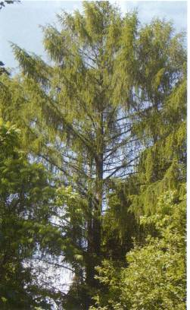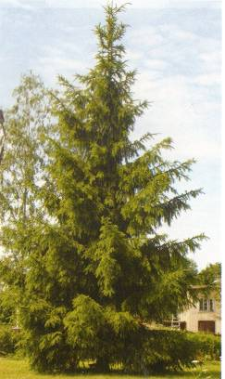
Фото1. Лиственница сибирская Фото2. Ель обыкновенная
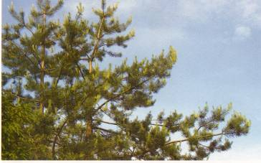 Фото3. Сосна обыкновенная
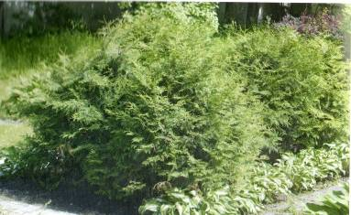 Фото4.Туя западная
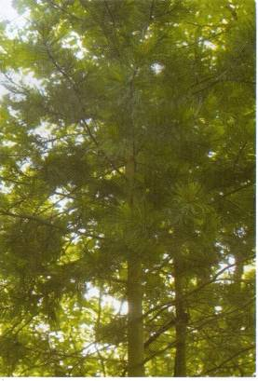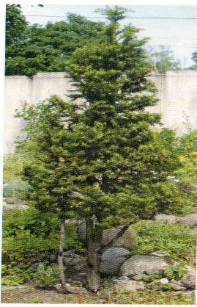
Фото5. Сосна кедровая сибирская Фото6.Тисс ягодный
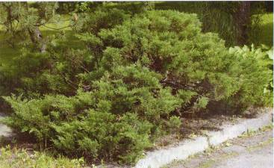 Фото7. Можжевельник казацкий 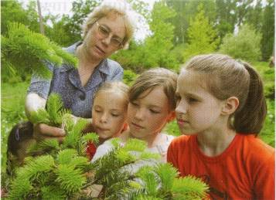 Фото8. На заняти

